Istituto Comprensivo di Calolziocorte
Scuola dell’infanzia di Lorentino
Progetto educativo-didattico
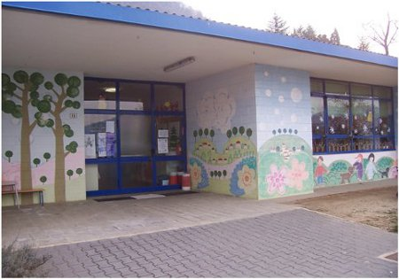

Anno scolastico 2025/26
Il nostro progetto educativo-didattico concorre a promuovere la formazione integrale della personalità del bambino da tre a sei anni tenendo conto delle Indicazioni Nazionali 2012 per il curricolo della scuola dell’infanzia. I docenti elaborano, attraverso la realizzazione di progettazioni, esperienze per apprendimenti efficaci, attività didattiche significative, strategie organizzative e verifiche, integrando i vari campi di esperienza in una dinamica di apprendimento trasversale che mirano a rendere il bambino e la bambina protagonisti del proprio percorso di crescita e di apprendimento.
La scuola dell’infanzia si propone di promuovere nei bambini le seguenti finalità:
- Consolidamento dell’IDENTITA’:
il bambino acquisisce sicurezza, stima di sé e fiducia, è motivato alla curiosità, scopre i propri limiti e le proprie capacità.

- Conquista dell’AUTONOMIA:
il bambino interagisce con gli altri, soddisfa il bisogno di appartenere ad un gruppo,
esplora la realtà fisica e sociale.

- Sviluppo delle COMPETENZE:
il bambino sperimenta, elabora, consolida le sue abilità sensoriali, percettive, motorie, linguistiche, …

- Educazione alla CITTADINANZA:
il bambino si prende cura di sé, degli altri e dell’ambiente, acquisisce il senso di legalità e di responsabilità.
Tali finalità convergono all’interno dei cinque campi di esperienza, considerati luoghi del fare e dell'agire del bambino, che a loro volta si articolano in traguardi di sviluppo delle competenze suggerendo all’insegnante orientamenti, attenzioni e responsabilità nell’organizzare piste di lavoro:
- IL SÉ E L’ALTRO: le grandi domande, il senso morale, le prime regole del vivere sociale.
- IL CORPO E IL MOVIMENTO: identità, autonomia, salute.
- IMMAGINI, SUONI, COLORI: gestualità, arte, musica, multimedialità.
- I DISCORSI E LE PAROLE: comunicazione, lingua, cultura.
- LA CONOSCENZA DEL MONDO: oggetti, fenomeni, viventi, numero e spazio.

Analisi della situazione iniziale

La scuola dell’Infanzia di Lorentino, costruita negli anni Settanta ed utilizzata come scuola dell’infanzia a partire dall’anno 1987-88, priva di barriere architettoniche e disposta su un unico piano, è ubicata in una zona collinare del comune di Calolziocorte.
La scuola è frequentata soprattutto da bambini provenienti da Lorentino, Rossino, Sopracornola e Carenno, molti dei quali raggiungono la scuola con il servizio trasporto gestito dal comune stesso.

SCHEDA ANAGRAFICA DELLA SCUOLA

Istituto comprensivo di Calolziocorte
Scuola dell’infanzia di Lorentino
Via Monte Tesoro, 13
Calolziocorte

Numero bambini iscritti 25

Numero delle sezioni 1

Formazione della sezione anni 3: 7 bambini
anni 4: 14 bambini
anni 5: 4 bambini

IL PERSONALE DELLA SCUOLA
Nella scuola dell’infanzia operano diverse figure professionali con compiti differenti:
L’INSEGNANTE:
- Realizza tutte le attività con i bambini necessarie all'attuazione del progetto educativo
- Programma e verifica attività educative per assicurare al bambino interventi adeguati nel rispetto dei suoi ritmi e dei suoi bisogni individuali, di apprendimento e di scoperta
- Assume un ruolo di educatore anche nei momenti di routine come il pranzo, l'igiene personale, il riposo o rilassamento pomeridiano
- Realizza colloqui individuali con i genitori dei bambini e riunioni per discutere temi specifici relativi allo sviluppo e all'educazione

Fa parte di Organi Collegiali, adempie agli obblighi istituzionali, partecipa alle riunioni di plesso e circolo

Partecipa alle iniziative di aggiornamento professionale e di formazione permanente
- Elabora specifici interventi per l’inserimento e l’integrazione dei bambini con difficoltà anche in raccordo con Esperti ASL e Servizi Sociali

GRUPPO INSEGNANTI
Corti Stefania ins. tempo pieno (25 ore settimanali)
Rossi Chiara ins. tempo pieno (20 ore settimanali)
Canali Valentina ins. di potenziamento tempo part-time (10 ore settimanali)
Figini Angelica ins. di sostegno tempo pieno (25 ore settimanali)
Burato Marta ins. di sostegno tempo part-time (12,5 ore settimanali)
Pagliara Marta I.R.C
Maggioni Laura assistente educatore (10 ore settimanali)
Motta Martina assistente educatore (4 ore settimanali)

IL COLLABORATORE SCOLASTICO:
- Coopera con le insegnanti nel processo di rafforzamento dell’ambito dell’autonomia personale e delle cure fisiche
- Collabora al progetto educativo
- Cura la pulizia e l’ordine delle attrezzature degli spazi-scuola

COLLABORATORI SCOLASTICI

Valsecchi Gigliola impegnata nel plesso a tempo pieno
Lamanna Martina impegnata nel plesso a tempo part-time

Modalità organizzative e gestionali

ORARIO DI FUNZIONAMENTO DELLA SCUOLA

La scuola dell’Infanzia di Lorentino è aperta dal lunedì al venerdì dalle ore 8.00 alle ore 16.00 secondo orari di ingresso e di uscita così fissati:

ENTRATA: dalle ore 8.00 alle ore 9.00
ENTRATA bambini I pullman alle ore 8.00
ENTRATA bambini II pullman alle ore 8.50 (Accompagnati a scuola dall’Accompagnatore Comunale)
ENTRATA POMERIDIANA: dalle ore 13.30 alle ore 13.45

USCITA: dalle ore 15.45 alle ore 16.00
I USCITA straordinaria dalle ore 11.45 alle ore 12.00
II USCITA straordinaria dalle ore 13.30 alle ore 13.45
USCITA bambini con pullman: alle ore 15.40 (Accompagnati alla fermata Accompagnatore Comunale)

ORGANIZZAZIONE DELLA GIORNATA SCOLASTICA

Per il bambino in età compresa fra i tre e i sei anni che frequenta la scuola dell’infanzia
è importante padroneggiare il ritmo della giornata scolastica; ciò lo rassicura emotivamente perché gli consente di prevedere e razionalizzare il tempo di permanenza a scuola.
Per aiutare i bambini e i genitori a divenire protagonisti consapevoli del tempo scolastico ed a contenere l’ansia legata soprattutto ai primi giorni di scuola, si offrirà loro uno strumento comunicativo raffigurante i momenti più significativi della giornata educativa: l’arrivo, le routine, le attività organizzate, il pranzo, il gioco libero, il rilassamento, l’attività del pomeriggio, il momento dei saluti.
Il mezzo informativo è stato elaborato dal gruppo docenti e distribuito a tutte le famiglie durante il periodo dell’inserimento.
ORARIO | ATTIVITA’
8.00 – 9.00 | Entrata: accoglienza con gioco libero
9.00 -10.00 | Attività di routine (calendario, incarichi, appello…) conversazione, giochi collettivi o individuali, giochi liberi o organizzati
10.00-10.15 | Momento della merenda di metà mattina con frutta
10.15-11.45 | Attività strutturata
11.45 -12.00 | Attività di routine: bagni  Uscita bambini che pranzano a casa
12.00 -12.50 | Momento del pranzo in refettorio
12.50 -13.45 | Gioco libero in salone /sezione/giardino
13.45 -14.00 | Attività di routine: riordino, bagno  Rientro bambini che hanno pranzato a casa  Uscita bambini che non usufruiscono del turno pomeridiano
14.00 -14.30 | Rilassamento in sezione con ascolto di musica, racconti, canti…
14.30 -15.30 | Attività strutturata
15.30 -15.45 | Riordino, preparazione per l’uscita
15.45 -16.00 | Uscita

ORARIO DELLE INSEGNANTI
Gli orari delle insegnanti sono programmati per garantire maggiore compresenza durante la mattina e permettere quindi lo svolgimento di attività didattiche a piccoli gruppi, per età, per interesse, di laboratorio. Il pomeriggio è dedicato ad attività collettive di gruppo-sezione.
Nel corso dell’anno scolastico possono verificarsi delle modifiche d’orario, previa comunicazione al Dirigente Scolastico per poter svolgere particolari attività relative ai progetti programmati, come le uscite sul territorio, l’utilizzo della biblioteca, la partecipazione a spettacoli teatrali, incontri di continuità tra scuola primaria e scuola infanzia.

PROSPETTO ORARIO DELLE INSEGNANTI

 | Lunedì | Martedì | Mercoledì | Giovedì | Venerdì | Totale ore
Insegnante 1  CHIARA ROSSI |  | 10.00/16.00  (6h) | 8.00/12.00  14.00/16.00  (6h) | 8.00/12.00  (4h) | 12.00/16.00  (4h) | 20h
Insegnante 2  CORTI STEFANIA | 8.00/13.00  (5h) | 8.00/12.00  (4h) | 10.00/16.00  (6h) | 10.00/16.00  (6h) | 8.00/12.00  (4h) | 25h
Insegnante 3  CANALI  VALENTINA | 11.00/16.00  (5h) |  |  |  | 8.30/13.30  (5h)
Insegnante 4  FIGINI ANGELICA | 10.00/16.00  (6h) | 9.00/12.00  (3h) | 9.00/14.00  (5h) | 10.00/16.000  (6h) | 11.00/16.00  (5h) | 25h
Educatrice  LAURA MAGGIONI |  | 10.30/15.30  (5h) |  | 9.00/14.00  (5h) |  | 10h
Insegnante 5  BURATO MARTA |  | 11.00/16.00  (5h) | 12.00/16.00  (4h) |  | 12.30/16.00  (3,5) | 12,5h
Educatrice  MOTTA  MARTINA | 14.00/16.00  (2h) |  |  | 14.00/16.00  (2h) |  | 4h
Insegnate 6  PAGLIARA  MARTA  IRC | 8.30/10.00  (1,5h) |  |  |  |  | 1,5h

TEMPO PROFESSIONALE
INCONTRI DI PROGRAMMAZIONE E DI VERIFICA:

- Con le Ins. di sezione
- Con le Ins. degli altri plessi
- Con le Ins. di Scuola Primaria
- Con le Educatrici del Nido
- Con Esperti e Associazioni
- Con Enti presenti sul territorio

INCARICHI DI PLESSO:

Responsabile di plesso | Ins. Rossi Chiara
Referente Progetti

Progetto di plesso “Spazio Montessori” | Ins. Rossi Chiara
Progetto Accoglienza | Ins. Corti Stefania
Progetto “Learning by doing” | Ins. Corti Stefania
Progetto “L’alfabeto” | Ins. Rossi Chiara
Progetto “Mangio con gusto” | Ins. Rossi Chiara
Progetto “Porcospini baby” | Ins. Corti Stefania
Progetto “Viva la scuola” | Ins. Corti Stefania
Referente Commissioni

Commissione Sicurezza e territorio | Ins. Corti Stefania
Commissione intercultura | Ins. canali Valentina
Commissione diversamente abili | Ins. Rossi Chiara referente inclusione
Commissione GLI | Ins. Rossi Chiara referente inclusione
Commissione continuità dal nido alla primaria | Ins. Corti Stefania
Commissione mensa | Ins. Stefania Corti

L’ORGANIZZAZIONE DEGLI SPAZI
La scuola presenta spazi esterni ed interni.
SPAZI ESTERNI
IL GIARDINO

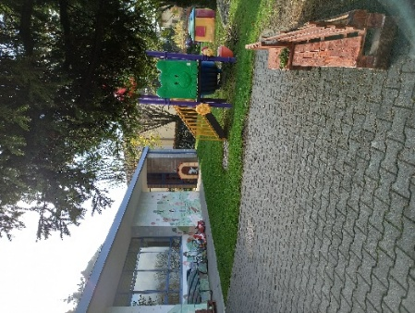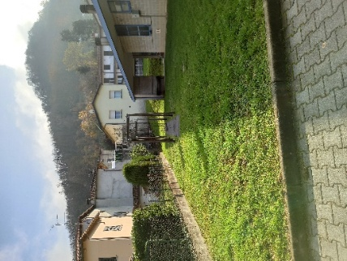
La scuola è circondata da un ampio giardino piantumato che offre ai bambini molteplici stimoli per osservare, esplorare e giocare all’aria aperta. E’ attrezzato con strutture gioco (torretta con scivolo, dinosauro a molla, tunnel, casetta, altalene) e la parte pavimentata, che funge d’accesso alla scuola, è utilizzabile anche con biciclette e monopattini. Nel giardino è presente un piccolo orto che offre ai bambini la possibilità di essere coinvolti della cura e nella coltivazione di alcuni ortaggi per vivere il contatto diretto con la natura e comprendere anche il ciclo di vita delle piante.

SPAZI INTERNI
Sono costituiti da un ingresso, due aule, un salone, una sala da pranzo, una cucina (fuori servizio), i servizi igienici annessi alle aule ed al refettorio, i ripostigli, un piccolo ufficio adibito ai docenti ed un servizio igienico per adulti.
Nel predisporre gli spazi o “angoli” si tiene conto dei bisogni del singolo bambino e del gruppo e dello “spazio fisico” a disposizione. Si scelgono gli angoli da allestire, si alternano nel tempo e si modificano secondo la progettualità del momento e per offrire sempre nuovi stimoli ai bambini.

LE AULE
Sono presenti due aule che si diversificano fra loro per il tipo di attività che in esse vengono proposte. Lo spazio educativo è organizzato in angoli dedicati ad ospitare i materiali educativi e didattici per favorire la crescita, lo sviluppo e gli apprendimenti dei bambini.

Le due aule si chiamano rispettivamente:
- Stanza della mano: in cui, attraverso attività di vita pratica, si preparano e raffinano i movimenti della mano e soprattutto sviluppano la concentrazione e l’indipendenza del bambino. Sono azioni semplici, di vita quotidiana, attività adeguate al bambino che le esercita con profonda partecipazione e impegno.

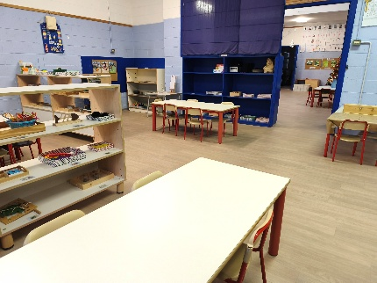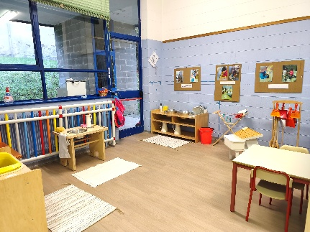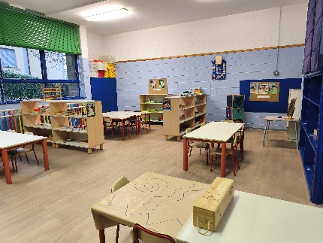

- Stanza della mente: in cui sono presenti materiali sensoriali e di sviluppo (linguaggio, cosmica, matematica) ideati da Maria Montessori al fine di favorire l'autoeducazione del bambino attraverso la scoperta, l'esplorazione sensoriale e l'apprendimento autonomo. Il loro scopo principale è supportare lo sviluppo cognitivo, motorio ed emotivo, rendendo l'apprendimento un'esperienza diretta e coinvolgente.

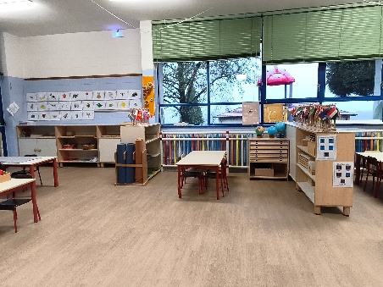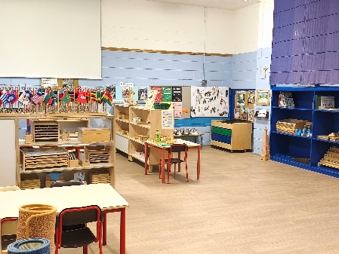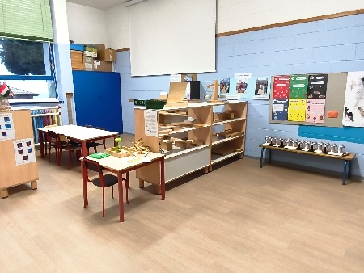

IL SALONE
Il salone o stanza della scoperta è organizzato in diversi angoli per permettere ai bambini di auto-organizzarsi secondo i propri interessi: l’angolo della scatola azzurra, dei Lego, della costruttività, del gioco simbolico, della lettura e l’angolo espressivo.

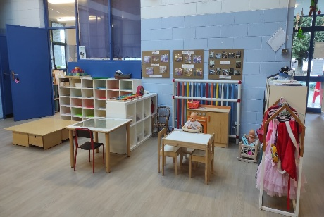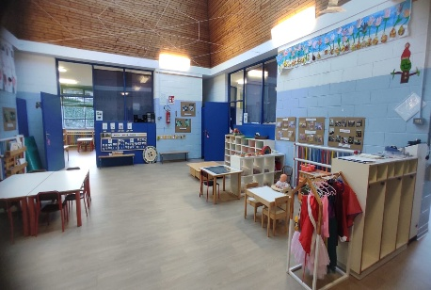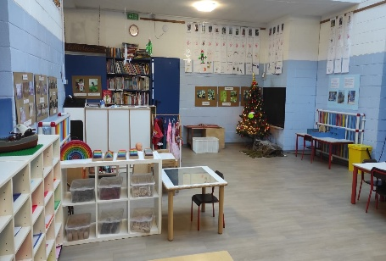

SPAZI EXTRA-SCOLASTICI
L’ubicazione della scuola, in un’area verde a misura di bambino, permette di organizzare attività didattiche anche al di fuori dello ambiente-scuola.
Durante l’anno scolastico sono previste alcune uscite sul territorio circostante per favorire lo sviluppo motorio del bambino e sviluppare l’interesse per la natura.

Scelte metodologiche-didattiche
Dall’anno scolastico 2020-21 le insegnanti della scuola di Lorentino stanno sperimentando l’approccio al metodo Montessori nella progettazione dei propri interventi educativi e di insegnamento ispirandosi ad alcuni principi fondamentali:
- libertà di scelta dell’attività su cui impegnarsi tra quelle proposte dall’insegnante e messe a disposizione dei bambini e delle bambine in aula, durante alcuni momenti della giornata educativa;
- ruolo attivo del bambino e della bambina nella realizzazione dell’attività didattica-educativa;
- rispetto per il naturale sviluppo psicofisico di ogni bambino e bambina;
- cooperazione e apprendimento fra pari;
- presenza di materiali didattici interessanti a disposizione dei bambini e da poter utilizzare e manipolare per poter apprendere e maturare competenze, abilità e conoscenze.
Tale metodologia si basa sull’osservazione sistematica del bambino e valorizza l’esperienza diretta, promuove la ricerca e la scoperta, stimola la curiosità, promuove l'autonomia rispettando i tempi di ciascuno.

RUOLO DELL’ADULTO

Favorisce il benessere del bambino e prepara costantemente un ambiente che possa rispondere ai bisogni del bambino.
OSSERVA | - per leggere i bisogni e le esigenze del bambino  - per conoscere le sue capacità  - per interpretare le sue azioni e le sue reazioni
POTENZIA | - la curiosità  - la spinta ad esplorare e capire  - il gusto della scoperta
FAVORISCE LA COLLABORAZIONE | tramite:  - azioni congiunte  - imitazione reciproca  - costruzione condivisa delle conoscenze  - condivisione dei diversi punti di vista
RISPETTA I TEMPI | - di inserimento “Accoglienza”  - di esplorazione del bambino  - di apprendimento
PROGETTA E GESTISCE | - percorsi che garantiscano sia l’esperienza diretta che la sua rappresentazione
GIOCA | - con i bambini, alternando azioni di stimolo e supporto a comportamenti prevalentemente osservativi.
SVILUPPA MODALITA’  AUTONOME | - che rendono il bambino protagonista, gli permettono  di scegliere le attività,  attraverso la preparazione  dell’ambiente
ASSUME | - un atteggiamento di “ascolto” attivo e accogliente
POSSIEDE  COMPETENZE DISCIPLINARI | - relative sia ai contenuti che alle procedure dei linguaggi propri di ogni campo d’esperienza
CONOSCE | - molteplici strategie metodologiche-didattiche:  - mediazione  - incoraggiamento  - regia educativa

RELAZIONE CON LE FAMIGLIE

“… Il processo educativo si definisce equilibrato e valido quando la famiglia e la scuola cooperano costruttivamente fra loro, in rapporto di integrazione e continuità…”
La scuola dell’infanzia non deve mai perdere di vista il fatto che la famiglia rappresenta il contesto primario e fondamentale nel quale il bambino, apprendendo ad ordinare e distinguere le esperienze quotidiane e ad attribuire loro il valore e significati, acquisisce gradualmente i criteri per interpretare la realtà.
Questo si concretizza nel:
- Condividere le modalità per facilitare l’inserimento del bambino nel nuovo ambiente-scuola.
- Mantenere un rapporto aperto e costruttivo.
- Presentare la programmazione.
- Verificare l’andamento didattico-educativo.
- Comunicare e trasmettere regolarmente avvisi e informazioni.
- Discutere iniziative.
- Porsi reciprocamente in situazioni di ascolto.
- Favorire la costruzione di un rapporto di fiducia e collaborazione attraverso: colloqui individuali, assemblee, scambio d’informazioni nei momenti di entrata e uscita, coinvolgimento in attività (allestimento di spazi, preparazione di materiale per feste, realizzazioni d’iniziative, ecc.)

L’OSSERVAZIONE
L' osservazione, nelle sue diverse modalità, rappresenta uno strumento fondamentale per conoscere e accompagnare il bambino in tutte le dimensioni del suo sviluppo, rispettandone l'originalità, l'unicità, e potenziando, attraverso un atteggiamento di ascolto, di empatia e rassicurazione, le abilità sommerse ed emergenti.
L’osservazione comprende le aree: autonomia, relazione, motricità globale, linguistica ed ha lo scopo di raccogliere e riflettere sulle informazioni per programmare le attività educative didattiche; parte dalla rilevazione dei bisogni di ogni bambino e comprende momenti di valutazione dei livelli di padronanza delle competenze. Attraverso l’osservazione mirata si evita la classificazione e il giudizio sulle prestazioni per orientare il percorso, rinforzare e incoraggiare lo sviluppo di tutte le potenzialità attraverso una logica di ricerca-azione.

LA DOCUMENTAZIONE DELLE ESPERIENZE EDUCATIVE
Le attività e i progetti educativi realizzati durante l’anno scolastico vengono sistematicamente documentati al fine di:
- mettere in luce i processi evolutivi del bambino
- consentire ed accrescere la memoria storica dei percorsi educativi e la consapevolezza di quanto realizzato all’interno della scuola dalle insegnanti
- riflettere sulle esperienze svolte e sul significato e sull’efficacia delle proposte educative
- rendere partecipi i genitori delle attività proposte a scuola
Gli strumenti utilizzati per la documentazione sono:
- produzioni dei bambini
- fotografie
- filmati
- diario di bordo

LA VALUTAZIONE
L'attività di valutazione nella scuola dell'infanzia risponde a una funzione di carattere formativo che riconosce, accompagna, descrive e documenta processi di crescita, evita di classificare e giudicare le prestazioni dei bambini perché è orientata a esplorare e incoraggiare lo sviluppo di tutte le potenzialità di ogni singolo individuo.
Il processo di valutazione mira a:
- evidenziare le mete anche minime raggiunte;
- valorizzare le risorse del bambino indicando le modalità per sviluppare le sue potenzialità e aiutandolo a motivarsi, a costruirsi un concetto positivo di sé;
- individuare e comprendere i processi mentali che il bambino ha sviluppato, le difficoltà incontrate, per migliorare la sua competenza e la sua identità;
- leggere i bisogni dei bambini per interpretare la complessità della loro evoluzione, valutando i progressi. I criteri della valutazione saranno:
- progressi nell’apprendimento in termini di “sapere, saper fare e saper essere” rispetto ai livelli di partenza;
- impegno, interesse e partecipazione alla vita scolastica;
- crescita globale della personalità dell’alunno;
- manifestazioni positive e non, espresse dai bambini nell’ambito delle attività curricolari svolte;
- capacità di rappresentare e spiegare eventi e di formulare previsioni e ipotesi.
La valutazione deve essere:
- DIAGNOSTICA. Analisi delle condizioni iniziali dei requisiti di base per affrontare un compito di apprendimento.
- FORMATIVA. Serve ai docenti per scegliere soluzioni metodologiche atte a differenziare gli interventi didattici.
- SOMMATIVA. Viene effettuata alla fine del percorso di insegnamento/apprendimento per verificare il livello di evoluzione che il percorso educativo/didattico ha permesso al bambino di raggiungere in rapporto ai livelli iniziali, evidenziati nella valutazione diagnostica e formativa.
Progetti educativi-didattici della scuola

PROGETTO DI PLESSO SPAZIO MONTESSORI

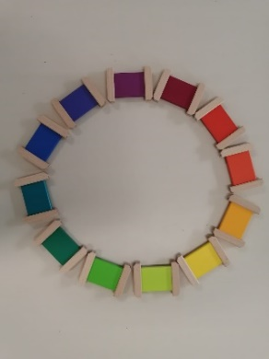

Vengono proposte attività volte a educare i sensi e sviluppare le capacità motorie, logico-matematiche, linguistiche e metacognitive delle bambine e dei bambini attraverso l’uso dei materiali di vita pratica e di sviluppo ideati da Maria Montessori presenti in ambiente.

OBIETTIVI
- Esercitare il coordinamento occhio-mano e tutte le prese
- Controllare e perfezionare i propri movimenti
- Aumentare la capacità di concentrazione
- Controllare il proprio errore
- Scegliere spontaneamente
- Promuovere l’autonomia
- Imparare ad avere cura e tenere in ordine il proprio materiale
- Imparare ad aspettare
- Arricchire il proprio lessico
- Favorire un buon controllo del proprio corpo sia a livello macro-motorio, sia micro- motorio
- Promuovere e sviluppare un atteggiamento di ricerca, esplorazione e di riflessione critica attraverso la formulazione di ipotesi e la loro verifica.
- Promuovere la conoscenza e l’apprendimento a partire dall’esperienza diretta, all'interno di un ambiente accogliente, a sua misura, nel rispetto delle specificità di ciascun bambino.

LEARNING BY DOING



L’apprendimento della lingua inglese, proposto a tutti bambini, viene promosso dedicando un tempo specifico durante la settimana e attraverso l’uso dei materiali montessoriani presenti in ambiente, di materiali costruiti ad hoc e di libri in lingua che fungono da stimolo e supporto all’acquisizione di nuovi vocaboli.

OBIETTIVI
- Promuovere l’avvicinamento ad una lingua straniera
- Riflettere sulla musicalità differente della lingua inglese come L2 rispetto alla L1 (Italiano)
- Riconoscere, nominare semplici vocaboli (colori, animali, parti del corpo, elementi naturali, giorni della settimana)
- Comprendere ed eseguire semplici azioni

L’ALFABETO

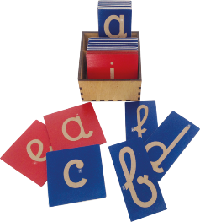

Approccio alla letto-scrittura rivolto ai bambini di 5 anni mediante l’utilizzo dei materiali montessoriani

OBIETTIVI:
- Avvicinarsi alla scrittura e al riconoscimento dei grafemi
- Aiutare il bambino nell’associazione fonema-grafema
- Sapersi muovere nello spazio-foglio in modo autonomo e ordinato
- Imparare a rispettare una consegna data, dividendo il compito in piccoli step (task analysis)
- Aver cura del proprio materiale

MANGIO CON GUSTO

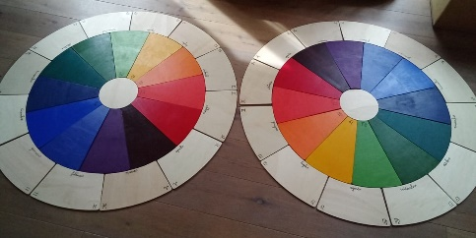

Progetto che si concretizza in un laboratorio mensile di cucina rivolto a tutti i bambini
con l’obiettivo principale di favorire lo sviluppo globale del bambino, stimolando le competenze motorie, cognitive, sociali e emotive attraverso l'esplorazione degli alimenti, la preparazione di ricette semplici e la condivisione del cibo. Si tratta di un'esperienza che favorisce l'autonomia, la curiosità e la creatività nei bambini.

OBIETTIVI:
- Conoscere le proprietà di alcuni cibi e la loro importanza per una corretta alimentazione
- Sviluppare un orientamento critico e responsabile nei riguardi di una corretta alimentazione e nell’assumere stili di vita sani e sostenibili
- usare i sensi per scoprire proprietà e caratteristiche degli alimenti
- Favorire l’acquisizione di corrette abitudini alimentari ed igienico- sanitari.

ACCOGLIENZA



Questo progetto è rivolto a tutti i bambini della scuola, in particolare ai nuovi arrivati, al fine di mantenere un clima costante di accoglienza verso i bambini e le loro famiglie, favorendo il loro graduale inserimento nella nuova realtà scolastica.

OBIETTIVI:
- Promuovere l’autonomia per sviluppare e rafforzare lo spirito di amicizia
- Sviluppare e rafforzare la stima di sé e l’identità
- Prendere coscienza della propria identità personale.
- Vivere esperienze in modo costruttivo, collaborativo, partecipativo e creativo con gli altri.

PORCOSPINI BABY



Questo progetto sul tema della prevenzione degli abusi e dei maltrattamenti sui minori, nell’ottica della promozione di benessere, è promosso e realizzato dalla Cooperativa sociale “Lo specchio magico” ed è rivolto ai bambini di 5 anni.

OBIETTIVI:
- promuovere la capacità di ascoltare
- di favorire la conoscenza e il riconoscimento delle proprie emozioni e sensazioni corporee
- maturare la consapevolezza della possibilità di comunicare ogni forma di imbarazzo o disagio
- rispettare sé stessi e l’altro

VIVA LA SCUOLA



Questo progetto, con lo scopo di agevolare il passaggio dei bambini da un ordine di scuola all’altro, intende promuovere la continuità educativa fra i diversi ordini di scuola mettendo in atto una serie di attività finalizzate a:
- favorire la reciproca conoscenza delle realtà scolastiche coinvolte attraverso un confronto delle progettazioni, delle modalità educative e di funzionamento, delle problematiche specifiche di ognuna;
- facilitare il passaggio dei bambini alla nuova scuola, rispondere alle curiosità, dissipare le ansie;
- rassicurare i genitori circa la collaborazione e l’accordo tra le due strutture educative;
- promuovere la conoscenza reciproca e relazionale tra gli alunni dei diversi ordini di scuola (raccordo con la scuola primaria, con l’asilo nido, nido primavera, con il punto giochi”);
- favorire e promuovere lo scambio di esperienze significative attraverso lo sviluppo di attività didattiche comuni.

ATTIVITA’ DI LABORATORIO

LABORATORIO ESPRESSIVO e LABORATORIO PSICOMOTORIO

OBIETTIVI:
- garantire lo sviluppo delle competenze collegate ad uno specifico linguaggio
- stimolare la creatività
- arricchire la manualità e la coordinazione
- favorire la conoscenza e la padronanza dello schema corporeo attraverso l’esperienza del fare

Calolziocorte, novembre 2025
Le insegnanti

